REINO MONERA
- (PISM 3) “São seres vivos celulares mais simples. Não apresentam carioteca”.
A afirmação acima se refere a um reino. A partir desse dado, responda:
- Qual o nome do Reino e a sua principal característica?
- Indique uma utilidade para o homem.

- (UNICAMP-SP) Explique a importância epidemiológica do estudo das bactérias.

- (UNIP-SP) Indique as 4 estruturas básicas de uma ser procarionte.

- (FUVEST) Sífilis e Cólera são doenças que apresentam diferentes formas de contágio. Porém, são causadas pelo mesmo agente etiológico.
Indique qual o reino e a forma específica de cada agente etiológico.

- (uERJ-ADAPTADA) Indique a estrutura bacteriana que pode ser utilizada para testes de transgênese.

- Em relação à estrutura celular das bactérias, responda:
      - Como se apresenta o citoplasma?
      - Qual é a estrutura do nucleoide?

- (UNESP) Um estudante escreveu o seguinte em uma prova: “as bactérias não têm núcleos nem DNA.” Você concorda com o estudante? Justifique.

- (FUVEST) Um pesquisador estudou uma célula ao microscópio eletrônico, verificando a ausência de um núcleo e de compartimentos membranosos. Com base nessas observações, ele concluiu que a célula pertence a:
a) uma bactéria.
b) uma planta.
c) um animal.
d) um fungo.
e) um vírus.

- (FEl) As células bacterianas podem conter, além de seu cromossomo, pequenas moléculas de DNA que, geralmente, têm genes que conferem às bactérias resistência a antibióticos. Essas moléculas de DNA são chamadas de:
a) plasmídeos.
b) fago recombinante.
c) enzima de restrição.
d) clone.
e) transgênicos.

- (FMTM) Processos, que podem ocorrer em bactérias produzindo alterações genéticas, são:
a) mutação gênica e meiose.
b) mutação gênica e conjugação.
c) mutação gênica e clonagem.
d) meiose e conjugação.
e) meiose e clonagem.

11- (UFU) Observe o esquema abaixo.

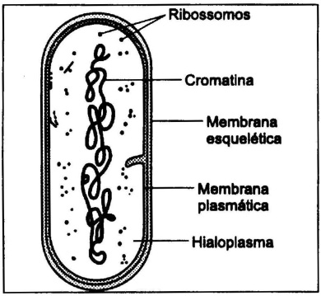
Ele representa:
a) uma bactéria;
b) um protozoário;
c) um fungo.
d) uma célula animal;
e) uma célula vegetal.

12- (FUVEST) Dos seguintes grupos de bactérias, o único a que se aplica o termo autótrofas é o das:
a) quimiossintetizantes.
b) parasitas.
c) decompositores.
d) comensais.
e) anaeróbicas.

13- (FUVEST) A respeito dos seres procariontes, assinale a alternativa incorreta.
a) Existem espécies autótrofas e heterótrofas.
b) Apresentam reprodução sexuada ou assexuada.
c) Possuem organelas citoplasmáticas, tais como mitocôndrias e complexo de Golgi em suas células.
d) Existem espécies unicelulares isoladas e coloniais.
e) Apresentam respiração aeróbica ou anaeróbica.
14- (UNESP) As bactérias são constituídas por células procarióticas e, por isso, colocadas no reino Monera. Um organismo deve ser colocado no respectivo reino se ele:
a) formar esporos assexuais.
b) possuir parede celular de natureza mucopolissacarídica.
c) for formado por uma única célula.
d) não tiver carioteca na célula.
e) não formar cloroplastos.

GABARITO
1-
a) Monera; ausência de carioteca
b) São as bactérias que são utilizadas nas indústrias de laticínios
2-Conhecendo-se bem o comportamento das bactérias, o homem poderá produzir meios de defesa contra as infecções bacterianas.
3- Parede celular, Ribossomos, Citoplasma e DNA.
4- Monera; Sífilis – espirilos; Cólera – vibrião.
5- Plasmídeo – DNA circular.
6-
a) O citoplasma é constituído por: hialoplasma e ribossomos.
b) O nucleóide é formado por uma molécula de DNA.
7- Não, as bactérias possuem o nucleóide, um equivalente nuclear formado por uma única molécula de DNA.
8-A
9-A
10-B
11- A
12- A
13- C
14- D

